

ชิ้นงานที่ 1 เรื่อง ความแตกต่างและความคล้ายคลึงกันของงานทัศนศิลป์และ
สิ่งแวดล้อม

วันที่ _______ เดือน ______________ พ.ศ. ________
ชื่อ ______________________________ ชั้น _____________ เลขที่ ________

ได้คะแนน
____________
คะแนนเต็ม 10 คะแนน
ให้นักเรียนเปรียบเทียบความเหมือนและความแตกต่างของงาน
ทัศนศิลป์ และสิ่งแวดล้อมลงในแผนภาพ

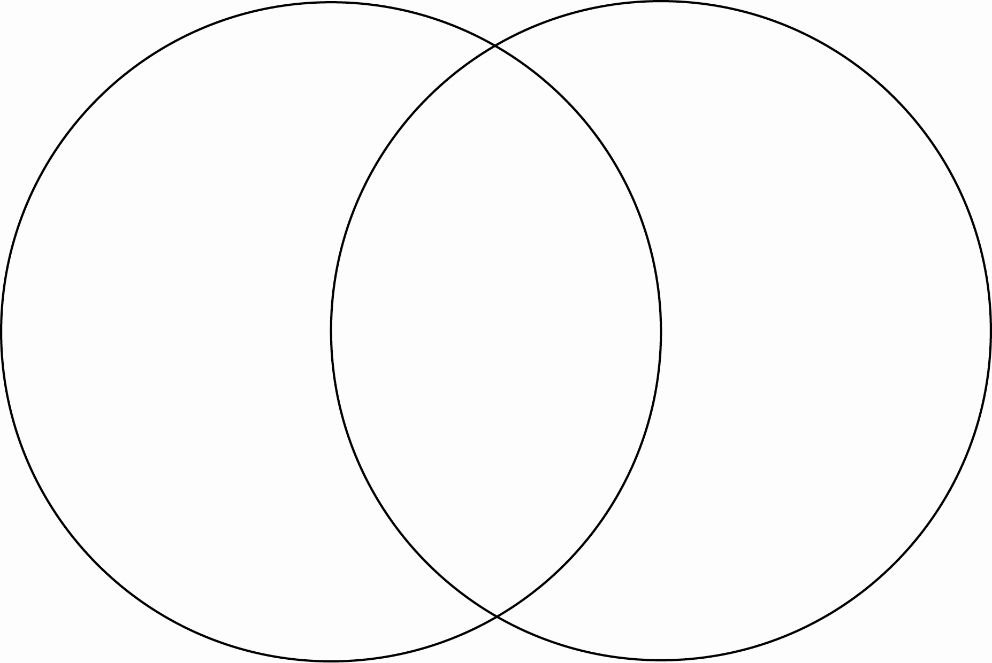
ลักษณะของงานทัศนศิลป์
ที่แตกต่างจากสิ่งแวดล้อม
ลักษณะของสิ่งแวดล้อมที่
แตกต่างจากงานทัศนศิลป์
สิ่งที่
เหมือนกันระหว่าง
สิ่งแวดล้อมกับงาน
ทัศนศิลป์

_________________________ ________________________ _________________________
_________________________ _________________________ __________________________
_________________________ _________________________ __________________________
_________________________ _______________________ __________________________
_________________________ ___________________ _________________________
_________________________ ______________ _________________________
________________________ ______ ________________________
___________________ __________________

